МІНІСТЕРСТВО ОСВІТИ І НАУКИ УКРАЇНИ

Національний аерокосмічний університет ім. М. Є. Жуковського
«Харківський авіаційний інститут»

факультет програмної інженерії та бізнесу

кафедра інженерії програмного забезпечення

Лабораторна робота № 2

з дисципліни « Об’єктно орієнтоване програмування »
назва дисципліни
на тему: « ІНКАПСУЛЯЦІЯ, ВЛАСТИВОСТІ »

Виконав: студент 2 курсу групи № 622п
освітньої програми
121 інженерія програмного забезпечення
(шифр і назва ОП)
Астаф’єв А.Г.
(прізвище й ініціали студента)
Прийняв: доц. Вдовітченко О.В.
(посада, науковий ступінь, прізвище й ініціали)
Кількість балів:

Харків – 2023

ПОСТАНОВКА ЗАДАЧІ

Завдання

На основі отриманого на лекції 2 теоретичного матеріалу скорегувати програму для лабораторної роботи № 1 наступним чином:
  - Всі поля (характеристики) класу повинні бути інкапсульовані за допомогою модифікатора доступу private.
- Для кожного private-поля, яке необхідне для зовнішньої взаємодії, в класі мають бути додані відповідні public-властивості (publicproperties)*
*якщо предметна область вимагає, то секція set властивості обов’язково повинна мати відповідну перевірку.
- До класу додати хоча б одну автовластивість**.
**передбачте значення за замовчуванням
- До класу додати хоча б одну обчислювальну властивість, яка не буде пов’язана з будь-яким полем класу і буде використовувати інші властивості та/або методи.
- Хоча б одна властивість повинна мати різній рівень доступу для секцій get і set***.
***пам’ятаємо, що модифікатор доступу секції має бути більш обмежувальним, ніж модифікатор самої властивості.
- Встановлення та зчитування значень полів в основній програмі реалізувати через додані у клас властивості.
- Меню в програмі залишається з лабораторної роботи № 1:
1 – додати об’єкт
2 – вивести на екран об’єкти
3 – знайти об’єкт
4 – видалити об’єкт
5 – демонстрація поведінки
0 – вийти з програми
- Детально протестувати програму. Мають бути протестовані всі пункти меню. Проводимо тестування не тільки на коректних значеннях, а також не забуваємо перевірити і некоректні значення, які може ввести користувач.

- Оформити звіт:

- Титульний аркуш
- Завдання
- Короткий опис класу (опис характеристик та поведінки з точки зору замовника, не забути додати нову інформацію щодо класу)
- Програмна реалізація класу
- Class diagram
- Код програми
- Результати детального тестування програми (навести скріншоти виконання тестування програми, або скопіювати і вставити у звіт вивід програми на екран)

ХІД РОБОТИ

Опис програми
Мова програмування: С#
ОС: Windows 10
Процесор: AMD Ryzen 5 4600H
Компілятор: MS Visual Studio 2022

Опис програми:
- Class Diagram
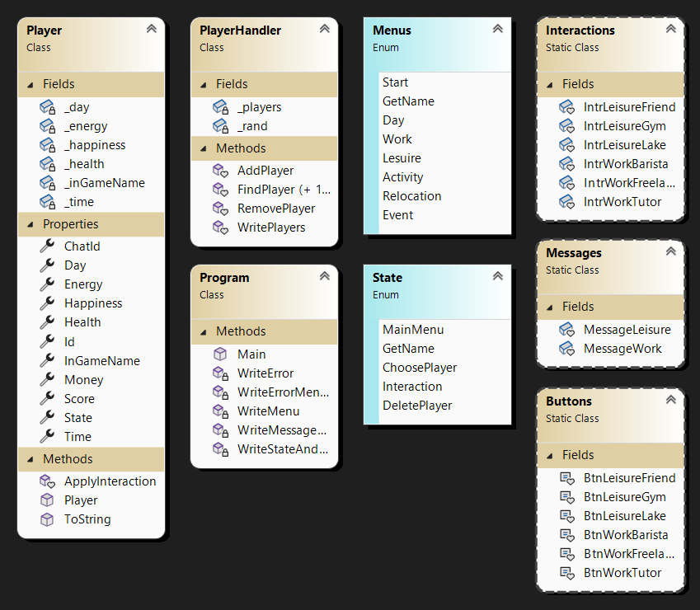
Рисунок 1 – Створена діаграма класу

- Тестування:
  - Перевіримо як працює додана обчислювальна властивість
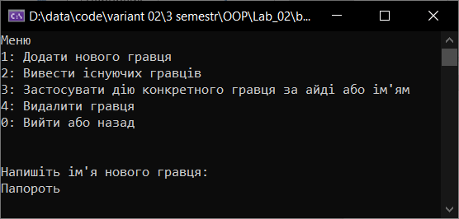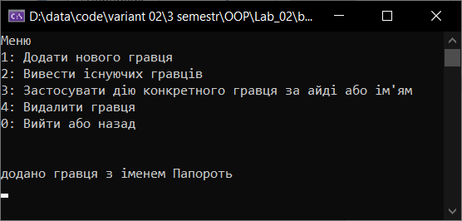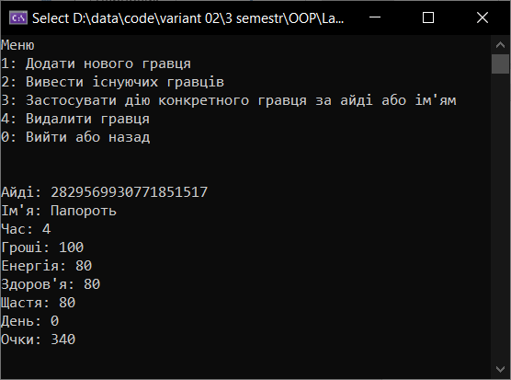
Рисунок 2.1 – Перевірка №1

ВИСНОВОК
У ході виконання лабораторної роботи я:
- Інкапсулював поля класу як приватні;
- Додав до класу автовластивість та обчислювальну властивість;
- Провів тестування програми, додав скріншоти.
ДОДАТОК A
Машинний лістинг програми
Program.cs:
using Lab3.enums;
using System.Text;
using System.Text.RegularExpressions;
using static Lab2.misc.Interactions;
using static Lab2.misc.Messages;

namespace Lab2;
internal class Program
{
public static void Main()
{
Encoding.RegisterProvider(CodePagesEncodingProvider.Instance);
Console.OutputEncoding = Encoding.GetEncoding(1251);
Console.InputEncoding = Encoding.GetEncoding(1251);

PlayerHandler handler = new();
var state = State.MainMenu;

WriteMenu();
Player? chosenPlayer = null;

while (true)
{
string? input = "";
try
{
input = Console.ReadLine();
}
catch
{
Console.WriteLine("Помилка зчитування з консолі. Спробуйте перезапустити програму");
}

if (string.IsNullOrEmpty(input)) { Console.WriteLine("Команда не розпізнана\n"); continue; }
input = input.Trim();
// Input name
if (state == State.GetName)
{
if (input == "0") { WriteMessageMenuAndSetDefaultState(out state, $"Ви повернулись до головного меню"); continue; }

string name = input;
if (!Regex.IsMatch(name, @"^[A-Za-zА-Яа-я][\p{L}\s]{1,19}$"))
{
Console.WriteLine("Перевірте чи ім'я більше 2х та менше 20ти символів, та чи воно складається із букв");
continue;
}

handler.AddPlayer(name);
WriteMessageMenuAndSetDefaultState(out state, $"додано гравця з іменем {name}");
continue;
}

if (state == State.ChoosePlayer)
{
if (input == "0") { WriteMessageMenuAndSetDefaultState(out state, $"Ви повернулись до головного меню"); continue; }

try
{
//if id used
if (long.TryParse(input, out long id))
{
chosenPlayer = handler.FindPlayer(id);
}
//if name used
else
{
chosenPlayer = handler.FindPlayer(input);
}
}
catch (KeyNotFoundException)
{
Console.WriteLine("Перевірте чи правильно введений айді шуканого гравця");
continue;
}
catch (ArgumentException)
{
WriteError();
continue;
}

if (chosenPlayer is null) { WriteErrorMenuAndSetDefaultState(out state); continue; }

state = State.Interaction;
Console.Clear();
Console.WriteLine(chosenPlayer);
Console.WriteLine($"\n\n{MessageWork}\n\n{MessageLeisure}\n\nОберіть бажаний пункт\n");
continue;
}

if (state == State.Interaction)
{
if (input == "0") { WriteMessageMenuAndSetDefaultState(out state, $"Ви повернулись до головного меню"); continue; }

if (chosenPlayer is null)
{
WriteMenu();
Console.WriteLine("Якась помилка, гравець дорівнював null, вас перенесло до основного меню");
state = State.MainMenu;
continue;
}
if (string.IsNullOrEmpty(input)) { WriteError(); }
if (!int.TryParse(input.Trim(), out int menuItem)) { WriteError(); }

string message = "";
switch (menuItem)
{
case 1:
message = WriteStateAndApplyInteraction(chosenPlayer, IntrWorkBarista);
break;
case 2:
message = WriteStateAndApplyInteraction(chosenPlayer, IntrWorkTutor);
break;
case 3:
message = WriteStateAndApplyInteraction(chosenPlayer, IntrWorkFreelance);
break;
case 4:
message = WriteStateAndApplyInteraction(chosenPlayer, IntrLeisureLake);
break;
case 5:
message = WriteStateAndApplyInteraction(chosenPlayer, IntrLeisureGym);
break;
case 6:
message = WriteStateAndApplyInteraction(chosenPlayer, IntrLeisureFriend);
break;
default:
WriteError();
break;
}
WriteMessageMenuAndSetDefaultState(out state, message);
continue;
}

if (state == State.DeletePlayer)
{
if (input == "0") { WriteMessageMenuAndSetDefaultState(out state, $"Ви повернулись до головного меню"); continue; }
Player? player;
try
{
if (long.TryParse(input, out long id))
{
player = handler.FindPlayer(id);
}
else
{
player = handler.FindPlayer(input);
}
}
catch (KeyNotFoundException)
{
Console.WriteLine("Перевірте чи правильно введений айді шуканого гравця");
continue;
}
catch (ArgumentException)
{
WriteError();
continue;
}

if (player == null) { Console.WriteLine("Гравця із таким іменем не знайдено\n"); continue; }
WriteMessageMenuAndSetDefaultState(out state, $"Гравець \"{player.InGameName}\" успішно видалений. Вас перенесено у голвоне меню");
handler.RemovePlayer(player.ChatId);
continue;
}

if (!int.TryParse(input, out int numInput))
{
WriteError();
continue;
}

WriteMenu();
switch (numInput)
{
//exit
case 0:
Console.WriteLine("Робота програми завершена");
Environment.Exit(0);
continue;
//Create palyer
case 1:
state = State.GetName;
Console.WriteLine("Напишіть ім'я нового гравця: ");
continue;
//Write all players to console
case 2:
handler.WritePlayers();
continue;
//Choose object
case 3:
state = State.ChoosePlayer;
Console.WriteLine("Напишіть ім'я або айді гравця для пошуку: ");
continue;
//Delete player
case 4:
state = State.DeletePlayer;
Console.WriteLine("Напишіть ім'я або айді гравця для видалення: ");
continue;
default:
WriteError();
continue;
}
}
}

private static string WriteStateAndApplyInteraction(Player chosenPlayer, misc.Interaction interaction)
{
chosenPlayer.ApplyInteraction(interaction);
string interactionString = $"{interaction.Name}\nЧас: {interaction.Time}\nГроші: {interaction.Money}\nЕнергія: {interaction.Energy}\nЩастя: {interaction.Happiness}\nЗдоров'я: {interaction.Health}";
return $"Дію застосовано:\n\n{interactionString}\n\n{chosenPlayer}";
}

private static void WriteError()
{
Console.WriteLine("Команда не розпізнана, спробуйте ще раз");
}

private static void WriteErrorMenuAndSetDefaultState(out State state)
{
state = State.MainMenu;
WriteMenu();
Console.WriteLine("Команда не розпізнана. Вас перенесено до головного меню");
}

private static void WriteMessageMenuAndSetDefaultState(out State state, string message)
{
state = State.MainMenu;
WriteMenu();
Console.WriteLine(message);
}

private static void WriteMenu()
{
Console.Clear();
Console.WriteLine("Меню\n1: Додати нового гравця\n2: Вивести існуючих гравців\n3: Застосувати дію конкретного гравця за айді або ім'ям\n4: Видалити гравця\n0: Вийти або назад\n\n");
}
}

ДОДАТОК Б
Машинний лістинг програми
Player.cs:
using Lab2.enums;
using Lab2.misc;

namespace Lab2
{
public class Player
{
public Player(string inGameName, long chatId)
{
Id = Guid.NewGuid();
InGameName = inGameName;
ChatId = chatId;
State = Menus.Start;
Day = 0;
Time = 4;
Energy = 80;
Health = 80;
Happiness = 80;
Money = 100;
}

public Guid Id { get; init; }

public long ChatId { get; set; }

private string? _inGameName;
public string? InGameName
{
get => _inGameName;
set
{
if (value == null) _inGameName = "Женя";
else if (value.Length <= 50) _inGameName = value;
else if (value.Length > 50) throw new OverflowException("Ім'я було задовге");
}
}

public Menus State { get; set; }

private int _day;
public int Day
{
get => _day;
set
{
if (value >= 0 && value <= 14) _day = value;
if (value > 14) _day = 14;
}
}

private int _time;
public int Time
{
get => _time;
set
{
if (value < 0) _time = 0;
if (value >= 0 && value <= 4) _time = value;
if (value > 4) _time = 4;
}
}

private int _energy;
public int Energy
{
get => _energy;
set
{
if (value <= 0) _energy = 0;
if (value >= 0 && value <= 100) _energy = value;
if (value > 100) _energy = 100;
}
}

private int _health;
public int Health
{
get => _health;
set
{
if (value <= 0) _health = 0;
if (value >= 0 && value <= 100) _health = value;
if (value > 100) _health = 100;
}
}

private int _happiness;
public int Happiness
{
get => _happiness;
set
{
if (value <= 0) _happiness = 0;
if (value > 0 && value <= 100) _happiness = value;
if (value > 100) _happiness = 100;
}
}

public int Money { get; set; }

public int Score => (Money + Energy + Health + Happiness) * (1 + Day / 30);

/// <summary>
/// Applies effect of interaction (watch static class Interactions) on player
/// </summary>
/// <param name="interaction"></param>
/// <returns>false if delegate in interaction returned false</returns>
internal bool ApplyInteraction(Interaction interaction)
{
State = Menus.Day;
if (!interaction.DoContinue(Time)) return false;

Time += interaction.Time;
Money += interaction.Money;
Energy += interaction.Energy;
Happiness += interaction.Happiness;
Health += interaction.Health;
return true;
}

public override string ToString()
{
return $"Айді: {ChatId} \nІм'я: {InGameName}\nЧас: {Time}\nГроші: {Money}\nЕнергія: {Energy}\nЗдоров'я: {Health}\nЩастя: {Happiness}\nДень: {Day}\nОчки: {Score}";
}
}
}
ДОДАТОК В
Машинний лістинг програми
PlayerHandler.cs:
namespace Lab2
{
internal class PlayerHandler
{
private readonly Random _rand = new();
private readonly Dictionary<long, Player> _players = new();

internal void AddPlayer(string name)
{
long randomNumber = _rand.NextInt64();
long chatId = randomNumber + 1000000000;
_players.Add(chatId, new Player(name, chatId));
}

internal Player FindPlayer(long chatId)
{
return _players[chatId];
}

internal Player FindPlayer(string name)
{
return _players.FirstOrDefault(x => x.Value.InGameName == name).Value;
}

internal void RemovePlayer(long chatId)
{
_players.Remove(chatId);
}

internal void WritePlayers()
{
if (_players.Count == 0) { Console.WriteLine("Гравців поки немає"); }
foreach (var item in _players)
{
Console.WriteLine($"{item.Value}\n");
}
}

}
}

